**HƯỚNG DẪN ĐĂNG KÝ TÀI KHOẢN GIAO DỊCH THUẾ ĐIỆN TỬ**

[Cục Thuế TP Hà Nội](https://chicucthuequan1.gov.vn/)hướng dẫn đăng ký tài khoản giao dịch điện tử theo 03 cách như sau:

CÁCH 1: ĐĂNG KÝ TÀI KHOẢN GIAO DỊCH THUẾ ĐIỆN TỬ QUA CỔNG DỊCH VỤ CÔNG QUỐC GIA

|  |  |
| --- | --- |
| **Bước 1: Vào cổng dịch vụ công quốc gia**  [**https://dichvucong.gov.vn**](https://dichvucong.gov.vn/)  **1. Thực hiện đăng ký vào cổng dịch vụ công trực tuyến:**  + Nhấn đăng ký: |  |
| + Chọn thuê bao di động |  |
| + Điền thông tin yêu cầu |  |

|  |  |
| --- | --- |
| + Nhập mã xác thực  + Nhấn đăng ký |  |
| **+ Nhập mã OTP được gửi qua tin nhắn điện thoại**  **+ Nhập mật khẩu**  **+ Xác nhận mật khẩu**  **+ Nhấn nút đăng ký**  ⇨ **Xuất hiện thông báo Đăng ký thành công.** |  |
| **2. Thực hiện đăng nhập cổng dịch vụ công**  + Điền thông tin yêu cầu  + Nhập mã xác thực  + Nhấn đăng nhập |  |

|  |  |
| --- | --- |
| **3. Vào Thanh toán trực tuyến => Nộp thuế cá nhân/Trước bạ** |  |
| + Nhấn Đăng ký thuế lần đầu / Đăng ký thuế / Kê khai thuế cá nhân |  |
| Ở phía phải màn hình dưới tên người nộp thuế chọn thông tin cá nhân |  |

|  |  |
| --- | --- |
| + Chọn Tiện ích / Chọn Thông tin thuế/ chọn Thêm thông tin thuế của bạn |  |
| Nhập Mã số thuế của bạn |  |
| Chọn lại thanh toán trực tuyến |  |

|  |  |
| --- | --- |
| Chọn kê khai thuế thu cá nhân |  |
| **+ Nhập Mã số thuế, mã kiểm tra, chọn đăng ký** |  |
| **Nhập thông tin Số điện thoại, email, mã xác nhận**  => nhấn “Tiếp tục” Lưu ý:  + Trường hợp chưa được cấp Mã xác nhận:thông tin Mã xác nhận để trống.  +Trường hợp Mã xác nhận đã được cấp bởi cơ quan thuế: thông tin Mã xác nhận bắt buộc nhập. |  |

|  |  |
| --- | --- |
| **Bước 3: Hiển thị “ Tờ khai đăng ký giao dịch với cơ quan thuế bằng phương thức điện tử”**  => nhấn “ Hoàn thành đăng ký” Lưu ý:  +Trường hợp Mã xác nhận đã được cấp bởi cơ quan thuế: hệ thống thông báo hoàn thành đăng ký và gửi mẫu thông báo vào hòm thư điện tử, đồng thời gửi mật khẩu đăng nhập vào số điện thoại đăng ký của NNT. |  |
| + Trường hợp chưa được cấp Mã xác nhận: đề nghị người nộp thuế đến cơ quan thuế gần nhất để hoàn thành đăng ký (cần mang CMND/CCCD/Hộ chiếu) |  |

**CÁCH 2:** **NNT ĐĂNG KÝ TRỰC TUYẾN VÀ ĐẾN TRỰC TIẾP CƠ QUAN THUẾ ĐỂ ĐƯỢC PHÊ DUYỆT VÀ KÍCH HOẠT TÀI KHOẢN GIAO DỊCH THUẾ ĐIỆN TỬ.**

**Bước 1**: Truy cập vào địa chỉ [https://canhan.gdt.gov.vn](https://canhan.gdt.gov.vn/)

**Bước 2:** Người nộp thuế nhấp vào Đăng ký

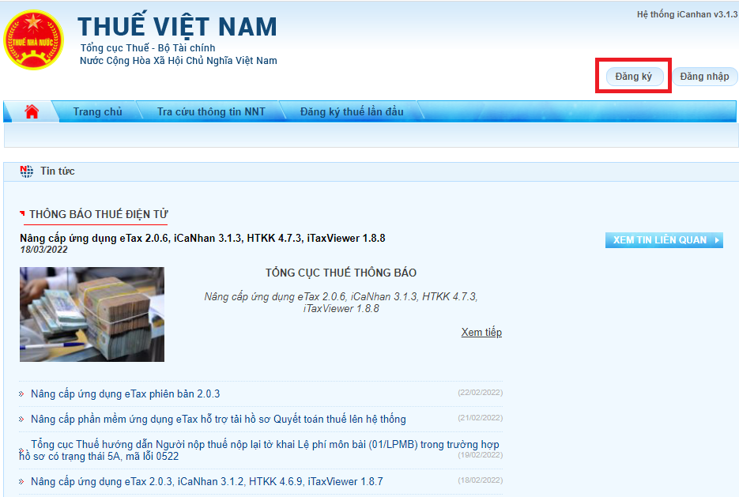

**Bước 3:** Người nộp thuế nhập Mã số thuế, mã xác nhận. Nhấp chọn Cá nhân. Sau đó nhấp vào đăng ký

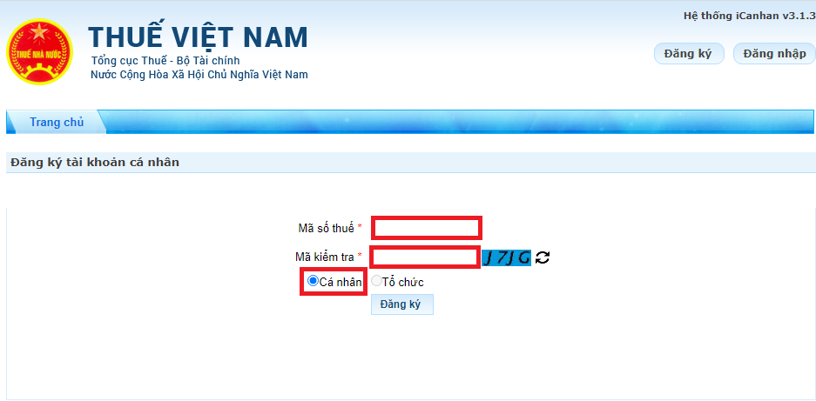

**Bước 4:**

- Tại màn hình, hệ thống tự động điền các thông tin: Mã số thuế, Tên cá nhân, Nơi cư trú, CMND, Cơ quan thuế quản lý và không cho phép sửa.

- Người nộp thuế phải điền đầy đủ các thông tin còn lại:

+ Số điện thoại;

+ Email;

+ Mã xác nhận: Trường hợp chưa được cơ quan thuế cấp mã xác nhận thì để trống. Trường hợp đã được cơ quan thuế cấp mã xác nhận thì người nộp thuế bắt buộc phải nhập mã xác nhận.

Sau đó nhấp vào Tiếp tục.

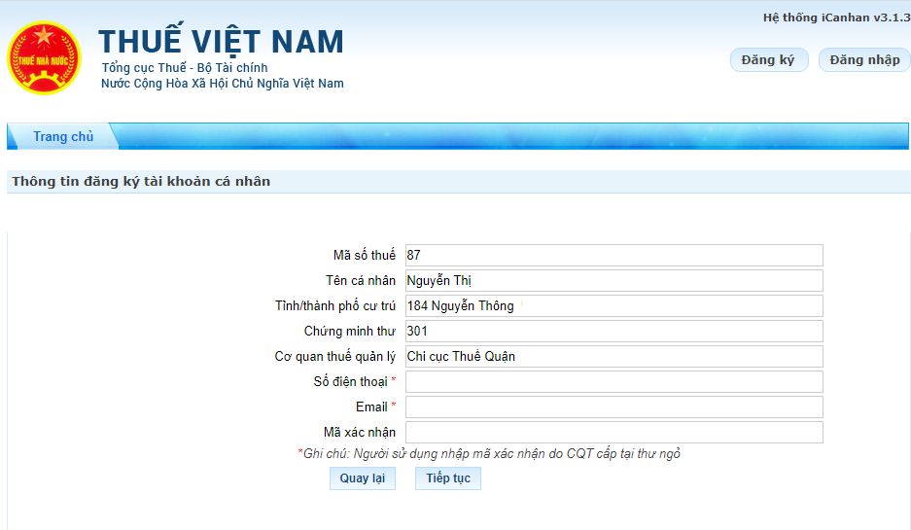

**Bước 5:** Hệ thống hiển thị tờ khai “Đăng ký giao dịch với cơ quan thuế bằng phương thức điện tử”, người nộp thuế kiểm tra thông tin và nhấp chọn Hoàn thành đăng ký

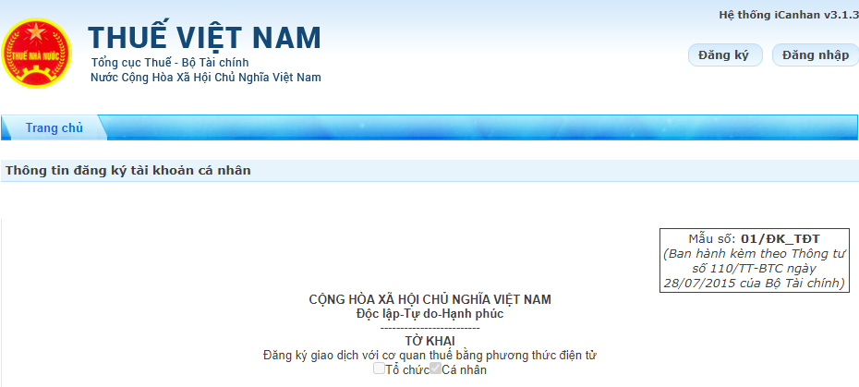

**Bước 6:**

- Trường hợp người nộp thuế có mã xác nhận của cơ quan thuế: Hệ thống thông báo hoàn thành đăng ký và gửi thông báo về email và gửi mật khẩu đăng nhập vào số điện thoại đăng ký.

- Trường hợp người nộp thuế chưa có mã xác nhận của cơ quan thuế: Hệ thống đưa ra thông báo “Để bảo mật thông tin, đề nghị bạn ra cơ quan thuế gần nhất để hoàn thành đăng ký (cần mang theo CMND/CCCD/Hộ chiếu.

Sau đó nhấn chọn Kết thúc.

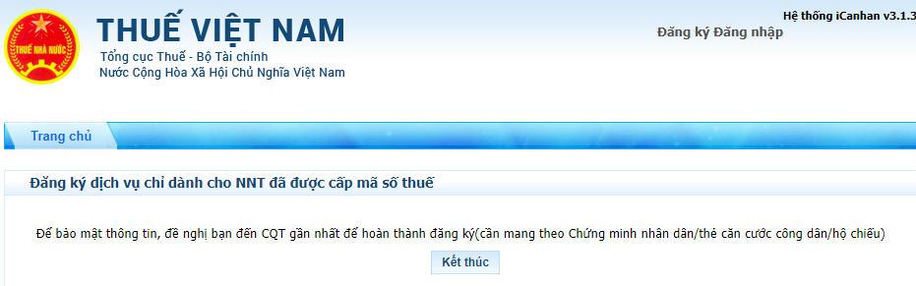

**CÁCH 3**: **NNT ĐĂNG KÝ TRỰC TIẾP TẠI CƠ QUAN THUẾ**

NNT nộp Tờ khai mẫu 01/ĐK-TĐT (Ban hành kèm theo Thông tư số 110/2015/TT-BTC (quy định tại Điều 15) ) và Giấy tờ tùy thân như Chứng minh thư nhân dân hoặc Thẻ căn cước công dân tại BPMC của cơ quan thuế.

* Trường hợp cá nhân đã được cấp tài khoản giao dịch điện tử thì người nộp thuế sử dụng tài khoản đã được cấp để thực hiện các dịch vụ thuế điện tử đã được cung cấp trên hệ thống ETAX;
* Trường hợp cá nhân chưa được cấp tài khoản giao dịch thuế điện tử có thể đến bất kỳ cơ quan thuế để được cấp tài khoản theo quy định tại Điều 15 Thông tư số 110/2015/TT-BTC ngày 28/7/2015 được sửa đổi bổ sung theo Khoản 6, Điều 1 Thông tư số 66/2019/TT-BTC ngày 20/9/2019 của Bộ Tài chính.
* Trường hợp cá nhân đã có tài khoản trên Cổng Dịch vụ công quốc gia thì được phép đăng ký tài khoản giao dịch thuế điện tử thông qua Cổng dịch vụ công Quốc gia mà không cần phải đến cơ quan thuế.